4.  11. Составьте новое слово из последних слогов данных.  Лиса, эскимо, перелёт  12. Прочитайте правильно.  Сто сорок плюс сто сорок равно  двести сорок  Это далеко не все лингвистические задачи, которые могут быть использованы для развития познавательного интереса младшего школьника.  Решая такие задачи, ребёнок увлекается языковым миром, его особенностями, удивительными загадками…   | 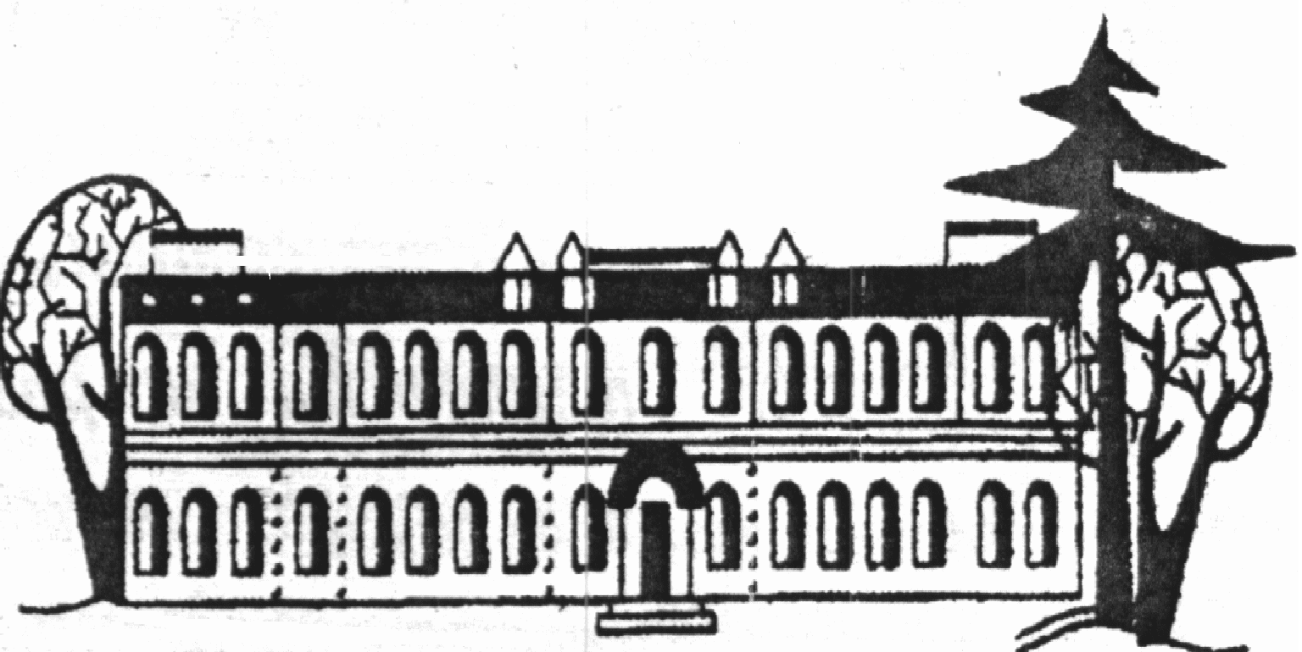  Буклет изготовлен на основе Выпускной квалификационной работы «Использование лингвистической задачи на уроках русского языка как средства развития познавательного интереса у младших школьников»  Лингвистические  задачи  студентки ГБПОУ ВО «Муромский педагогический колледж» Горбуновой Олеси Алексеевны.  Наш адрес:  г. Муром, ул. Карла Маркса, д. 24.  Наш номер телефона:  89308353741.  Наш электронный адрес: ole.gorbunova2015@mail.ru   | департамент образования администрации Владимирской области  ГБПОУ ВО  «Муромский педагогический колледж»  (для педагогов и родителей детей 6-7 лет)  «Чтобы ученик учился  хорошо, нужно, чтобы  он учился охотно» Л.Н. Толстой.    г. Муром. 2020г.
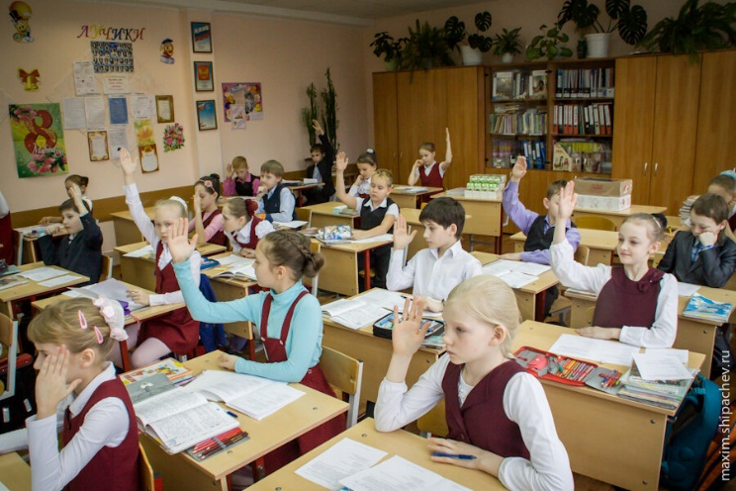  1.  Лингвистическая задача- это такое задание, чаще нестандартного вида, целью которого является при помощи специально подобранного материала способствовать развитию творческого подхода к усвоению языковедческих знаний или созданию проблемной ситуации.  Лингвистические задачи  -эффективное средство развития познавательного интереса младших школьников!  В нашем буклете представлены некоторые из них. | 2.    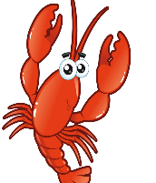      1.Соотнесите картинки с первыми звуками слов.  у  д  т  р  2.С какой из этих букв не начинаются русские имена?  А  Е  Ы  И  3.Отделите плод от растения  СОШИСНШАКА  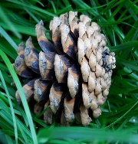  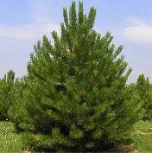  4.Растворите белое в прозрачном  СВОАДХАРА | 3.  5.В этих словах рассыпались буквы. Переставьте их и прочтите слова-названия животных.  Лёзок, кута, дашоль, лесо, оварок, сугь, путех, азок, цурика, воца.  6.Как крыса может стать быстроногим конем?  7. Переставьте буквы в словах, чтобы получилось новое слово:  8. Какой вопрос можно найти по порядку расположенных букв в алфавите?  баня, брус, брак  9.Как записать слово глаз тремя буквами?  10.В названии какой птицы нужно поменять первую букву, чтобы получился доктор?

